# Tiết 129- 130

# BÀI TẬP CUỐI CHƯƠNG IX

# Thời gian thực hiện: 2 tiết

**I. MỤC TIÊU**

**1. Kiến thức**

**2. Năng lực**

**a. Kĩ năng:**

**b. Năng lực:**

- Năng lực chung: Năng lực tư duy và lập luận toán học; năng lực mô hình hóa toán học; năng lực giải quyết vấn đề toán học; năng lực giao tiếp toán học; năng lực sử dụng công cụ, phương tiện học toán

- Năng lực riêng:

**3. Phẩm chất**

Rèn luyện thói quen tự học, ý thức hoàn thành nhiệm vụ học tập, bồi dưỡng hứng thú học tập cho HS.

**II. THIẾT BỊ DẠY HỌC VÀ HỌC LIỆU**

**1. Đối với giáo viên:**

**2. Đối với học sinh:**

**III. TIẾN TRÌNH DẠY HỌC**

**A. HOẠT ĐỘNG KHỞI ĐỘNG**

**a. Mục tiêu:** Tạo tâm thế hứng thú cho học sinh và từng bước làm quen bài học.

**b. Nội dung:** GV trình bày vấn đề, HS trả lời câu hỏi

**c. Sản phẩm học tập:** HS lắng nghe và tiếp thu kiến thức

**d. Tổ chức thực hiện:**

*Gv trình bày vấn đề*:

**B.** **HÌNH THÀNH KIẾN THỨC MỚI**

**Hoạt động 1: Tổng kết kiến thức**

**a. Mục tiêu**: Tổng hợp lại kiến thức để học sinh dễ dàng nhớ lại kiến thức đã học

**b. Nội dung:** Đọc thông tin sgk, nghe giáo viên hướng dẫn, học sinh thảo luận, trao đổi.

**c. Sản phẩm học tập:** Câu trả lời của HS

**d. Tổ chức thực hiện:**

**\* Thống kê:**

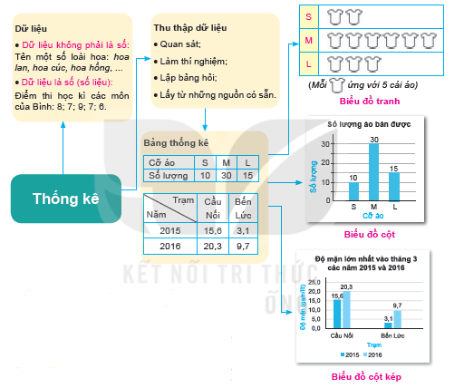

**\* Xác suất:**

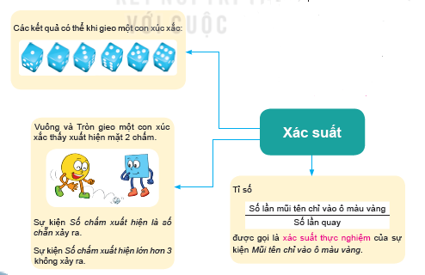

**C.** D. **Hoạt động luyện tập vận dụng**

**Hoạt động 2: Làm bài**

**a. Mục tiêu**: Hoàn thành các bài tập

**b. Nội dung:** Đọc thông tin sgk, nghe giáo viên hướng dẫn, học sinh thảo luận, trao đổi.

**c. Sản phẩm học tập:** Câu trả lời của HS

**d. Tổ chức thực hiện:**

**Bước 1: GV chuyển giao nhiệm vụ học tập**

- GV giao hs làm bài tập theo nhóm hoặc cá nhân

**Bước 2: HS thực hiện nhiệm vụ học tập**

+ HS tiếp nhận nhiệm vụ, trao đổi, thảo luận.

+ GV quan sát HS hoạt động, hỗ trợ khi HS cần

**Bước 3: Báo cáo kết quả hoạt động và thảo luận**

+ GV gọi HS đứng tại chỗ trả lời câu hỏi.

+ GV gọi HS khác nhận xét, đánh giá.

**Bước 4: Đánh giá kết quả thực hiện nhiệm vụ học tập**

+ GV đánh giá, nhận xét, chuẩn kiến thức, chuyển sang nội dung mới

|  |  |  |  |  |  |  |  |  |  |
| --- | --- | --- | --- | --- | --- | --- | --- | --- | --- |
| **Câu 9.33:** Nam muốn tìm kiếm thông tin để trả lời các câu hỏi sau đây.  Em hãy gợi ý giúp Nam cách thu thập dữ liệu phù hợp cho mỗi câu hỏi.  a.Năm quốc gia nào có diện tích lớn nhất?  b.Có bao nhiêu bạn trong lớp có đồng hồ đeo tay?  c.Trong tuần trước , tổ nào trong lớp có nhiều lượt đi học muộn nhất ?  **Câu 9.34:** Việt muốn tìm hiểu về đội bóng yêu thích của một số bạn nam. Em hãy giúp Việt :  a.Lập phiếu hỏi để thu thập dữ liệu;  b.Thu thập trong phạm vi lớp em và ghi lại kết quả dưới dạng bảng.  Từ kết quả thu được em có kết luận gì ?  **Câu 9.35:**  Một túi đựng 2 quả bóng màu xanh ,4 quả bóng màu vàng và 1 quả bóng màu đỏ. Nam lấy một quả bóng mà không nhìn vào túi .  [Kết nối tri thức và cuộc sống] Giải toán 6 Bài tập cuối chương IX  a. Qủa bóng Nam lấy ra có thể có màu gì?  b.Em hãy lấy một quả bóng từ túi đó 20 lần , sau mỗi lần ghi lại xem quả bóng lấy được có màu gì rồi trả bón lại túi trước khi lấy lần sau . Hoàn thiện bảng thống kê sau :  c. Vẽ biểu đồ cột biểu diễn bảng thống kê trên ;  d.Tính xác suất thực nghiệm của các sự kiện Qủa bóng lấy ra có màu  (1) Xanh;              (2) Vàng;          (3) Đỏ.  **Câu 9.36:**  Bình khảo sát môn thể thao yêu thích của các bạn trong lớp thu được kết quả như trong bảng thống kê 9.11.  a. Vẽ biểu đồ cột kép biểu diễn bảng thống kế  này;  b. Môn thể thao nào được các bạn nam yêu thích nhất?Môn thể thao nào được các bạn nữ yêu thích nhất?  [Kết nối tri thức và cuộc sống] Giải toán 6 Bài tập cuối chương IX  **Câu 9.37:** Minh bỏ 7 viên bi đen và 3 viên bi trắng vào một cái túi , xem viên bi đó có màu gì rồi lại bỏ viên bi đó vào túi .  Minh đã thực hiện 100 lần và thầy có 58 lần lấy được bi đen.  Tính xác suất thực nghiệm của sự kiện Minh lấy được viên bi màu đen.  **Câu 9.38:** Trong hộp có 5 phần thưởng gồm 2 chiếc bút chì và 3 chiếc bút bi. Quỳnh chọn ngẫu nhiên hai phần thưởng trong hộp . Em hãy liệt kê các kết quả có thể. | **Câu 9.33:**  a.Khảo sát qua mạng Internet  b.Phỏng vấn trực tiếp các bạn trong lớp  c.Sử dụng phiếu hỏi.  **Câu 9.34:**  a. Lập phiếu hỏi  Giới tính của bạn?  Nam [Kết nối tri thức và cuộc sống] Giải toán 6 Bài tập cuối chương IX           Nữ [Kết nối tri thức và cuộc sống] Giải toán 6 Bài tập cuối chương IX  Bạn yêu thích đội bóng nào ?  Manchester United [Kết nối tri thức và cuộc sống] Giải toán 6 Bài tập cuối chương IX  Manchester City [Kết nối tri thức và cuộc sống] Giải toán 6 Bài tập cuối chương IX  Liverpool[Kết nối tri thức và cuộc sống] Giải toán 6 Bài tập cuối chương IX ..............  Khác[Kết nối tri thức và cuộc sống] Giải toán 6 Bài tập cuối chương IX  (Với mỗi dấu hỏi tích X vào 1 trong các lựa chọn )  b,c (Học sinh tự thực hiện).  **Câu 9.35:**  a.Qủa bóng Nam lấy ra có thể có màu :  (1) Xanh;      (2) Vàng;      (3) Đỏ.  b.   |  |  |  |  | | --- | --- | --- | --- | | Màu bóng | Xanh | Vàng | Đỏ | | Số lần | 6 | 9 | 5 |   c.  [Kết nối tri thức và cuộc sống] Giải toán 6 Bài tập cuối chương IX  d.Xác suất thực nghiệm của các sự kiện Qủa bóng lấy ra có màu  Xanh là: $\frac{6}{20}$ = 30%  Xác suất thực nghiệm của các sự kiện Qủa bóng lấy ra có màu  Vàng là: $\frac{9}{20}$ = 45%  Xác suất thực nghiệm của các sự kiện Qủa bóng lấy ra có màu  Đỏ là: $\frac{5}{20}$  = 25%  **Câu 9.36:**  a.  [Kết nối tri thức và cuộc sống] Giải toán 6 Bài tập cuối chương IX  b.Môn thể thao được các bạn nam yêu thích nhất là : Bóng đá  Môn thể thao được các bạn nữ  yêu thích nhất là : Bơi lội.  **Câu 9.37:**  Xác suất thực nghiệm của sự kiện Minh lấy được viên bi màu đen là : $\frac{58}{100}$ =58%.  **Câu 9.38:**  Các kết quả có thể là : Bút chì và Bút bi ; Bút chì và Bút chì ; Bút bi và Bút bi. |